Zał1
FORMULARZ ZGŁOSZENIOWY DLA WYSTAWCY
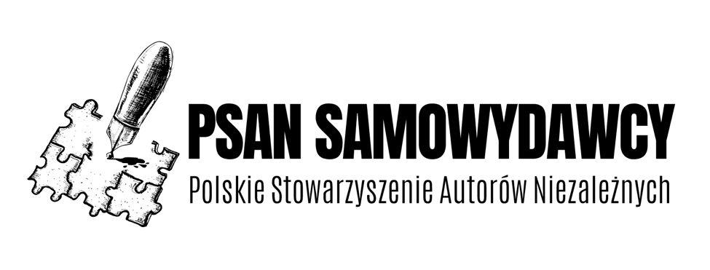
Festiwal Książek w Płocku 27-28 września 2025 r.

DANE WYSTAWCY
PEŁNA NAZWA WYSTAWCY

KRS / PESEL:
NIP:
ADRES STRONY WWW:
ADRES MAIL:
ZAMAWIANY METRAŻ STOISKA:
INFORMACJE DODATKOWE: ……………………………………………………………
………………………………………………………………………………………………

DANE OSOBY ODPOWIEDZIALNEJ ZA STOISKO:
IMIĘ I NAZWISKO | NR TELEFONU
ADRES MAIL: | ILOŚĆ OSÓB-WYSTAWCÓW

Wypełnienie formularza zgłoszeniowego przez wystawcę jest jednoznaczne z potwierdzeniem zapoznania się oraz pełną akceptacją regulaminu Festiwalu Książki w Płocku obowiązującego w edycji 2025r. Równoznaczne jest także z zobowiązaniem się do udzielenia 10% rabatu na oferowane produkty każdemu odwiedzającemu, który okaże ważną Płocką Kartę Mieszkańca. Rabat nie dotyczy książek już objętych innymi promocjami.
Treść regulaminu dostępna jest na stronie internetowej wydarzenia: https://www.festiwalksiazek.pl

Prosimy o dołączenie do formularza logotypu wystawcy oraz kilka zdań informacji o wystawcy poniżej:

Oświadczenie o wyrażeniu zgody na przetwarzanie danych osobowych
uczestników 3 Festiwalu Książek w Płocku 27-28 września 2025 r.

Wyrażam zgodę na przetwarzanie moich danych osobowych przez Polskie Stowarzyszenie Autorów Niezależnych „Samowydawcy” w związku z moim uczestnictwem w 3 Festiwalu Książki w Płocku.
Wszelkie informacje dotyczące ochrony danych osobowych, w tym cele, podstawy prawne oraz prawa przysługujące osobom, których dane dotyczą, znajdują się w Regulaminie Festiwalu Książki w Płocku dostępnym na stronie: www.festiwalksiazek.pl.

..............................................................
Imię i nazwisko / Nazwa Wystawcy

..............................................................
Data i podpis

